Hef viert 420 met Wiet-schilderij
Het wiet-schilderij dat de Rotterdamse rapper Hef eerder dit jaar maakte gaat vandaag onder de hamer. Voor het schilderen maakte de Hef geen gebruik van kwasten, maar van joints. De veiling datum is overigens geen toeval: het is 420, de dag die internationaal in het teken staat van cannabis.

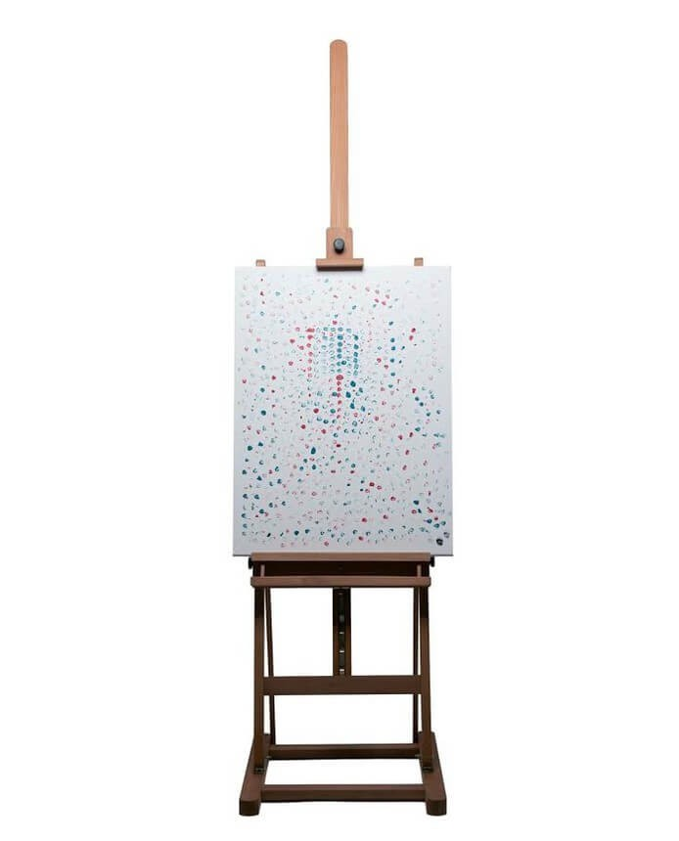

Online bieden

De veiling zal online plaatsvinden, op de website van Pockies het merk waar de rapper mee samenwerkt. Geïnteresseerden kunnen beginnen met bieden vanaf vijfhonderd euro. Tot en met 23:59u is de veiling open, om precies twaalf uur zal de hoogste bieder bekend zijn.
420

420 is een verwijzing naar 20 april. Voor een deel van de Amerikanen is het een feestdag om het gebruik van cannabis te vieren. Het begon in de staat Californië waar een groep tieners in 1971 na schooltijd (4:20 pm) samenkwamen om wiet te roken. Met de jaren werd het fenomeen groter en vandaag de dag wordt op 420 op meerdere plekken cannabis gebruikt.

Boxershort

Voor diegenen die naast het unieke schilderij van de rapper grijpen is er nog hoop. Een boxershort met het ontwerp van Hef is beschikbaar voor het grote publiek.

Over: Pockies
Pockies begon in 2015 als een grap onder drie studenten. Een van de huidige eigenaren (Michiel Dicker) lag in een ‘normale’ boxershort op de bank. Toen hij nergens zijn telefoon kwijt kon vroeg hij zich hardop af: “Waarom hebben boxershorts geen zakken?” De andere twee eigenaren (Karel Bosman en Rob ten Hoove) zagen wel iets in het idee en het bedrijfje was geboren. Tegenwoordig hebben de mannen een webshop (met inmiddels meer dan 200.000 verkochte producten) en zijn ze druk bezig met de uitbreiding naar buitenlandse markten.

Newsroom
Bekijk het volledige persbericht inclusief meer foto's en video's in onze Newsroom.
Bekijk het volledige persbericht
Bekijk alle voorgaande persberichten

